«Изготовление изделия: подставка для карандашей «Помощник»
из плоских деталей с использованием
программного обеспечения Adem 8.1 и
настольной фрезерной машины Roland MDX-15»

Выполнил: Кротов Сергей Дмитриевич
МБУ СОШ №75 445005, г. Тольятти,
ул. Гидротехническая, 31
тел. (8482) 45-06-11
email: school75@edu.tgl.ru

Тольятти 2013
На уроках технологии мы изучаем понятия: изделие и деталь, чертёж детали, учимся создавать модели изделий, эскизы и чертежи. Мы стараемся воплотить все наши идеи сначала на бумаге, а затем продумываем, какой материал можно применить для конкретного изделия. Все это пригодится нам в дальнейшем для выбора будущей профессии.
Для выполнения чертежей и изготовления моделей мы используем программное обеспечение ADEM 8.1 и фрезерную машину Roland MDX-15.
Цель работы: изготовить подставку для карандашей «Помощник» из пластика ПВХ на фрезерной машине Roland MDX-15.
Задачи:
- нарисовать эскиз изделия;
- выполнить деталирование изделия и эскизы деталей изделия, создать бумажную модель;
- с помощью программного обеспечения ADEM 8.1 разработать чертежи деталей изделия;
- создать технологический процесс для фрезерования деталей на фрезерной машине Roland MDX-15
Описание изделия
«Помощник» - декоративная подставка для карандашей, состоящая из семи плоских деталей, 3 из которых парные
.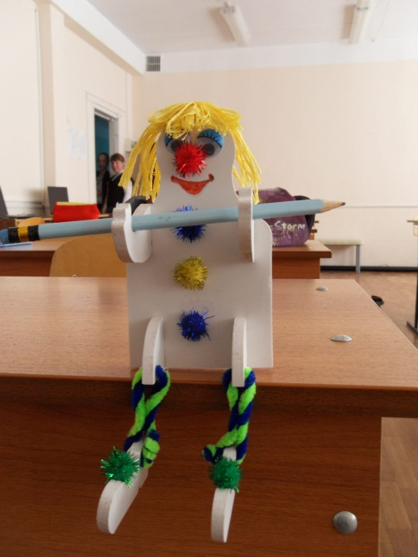 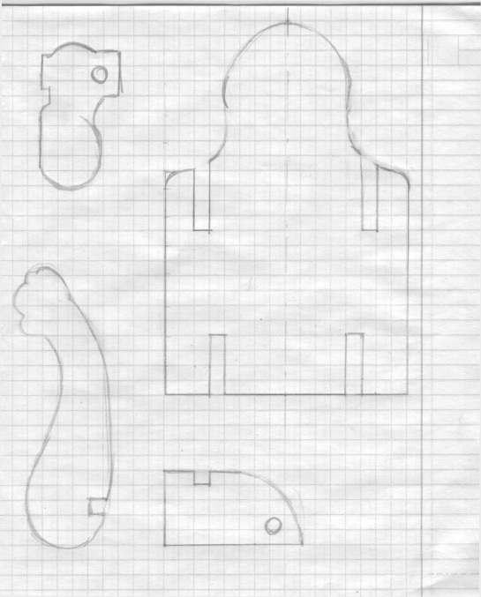
Деталь №1
Деталь №2 (3)
Деталь №4 (5)
Деталь №6 (7)

Чертежи деталей и технологический процесс фрезерования изделия реализованы в системе сквозного проектирования CAD/CAM/CAPP ADEM 8.1
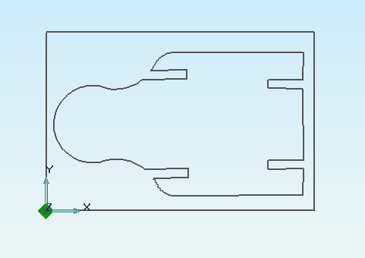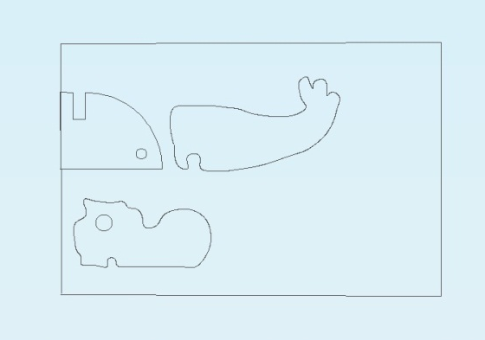
Деталь № 1 представляет собой симметричную фигуру. Для построения прямолинейных контуров детали я воспользовался инструментом «Ломаная», сопряжения линий построены с помощью инструмента «Дуга».
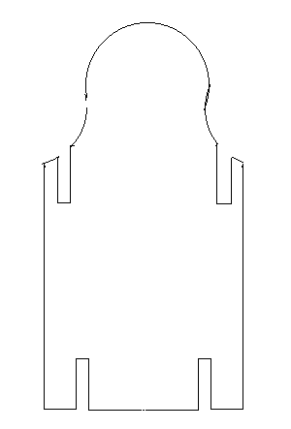

При построении контуров этой детали я столкнулся проблемой замыкания отдельных частей контура. Замкнутость контура, по которому будет в дальнейшем происходить фрезерование, необходима для создания технологического процесса. Инструмент «Сборка элементов» позволил выявить участки незамкнутого контура, а с помощью инструментов «Продление» и «Корректировка» удалось замкнуть контур.
Деталь № 2 (№3) реализована с помощью инструментов «Ломанная линия» и «Сплайн».
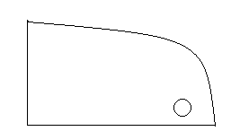

Деталь №4 (№5) Деталь №6 (№7)
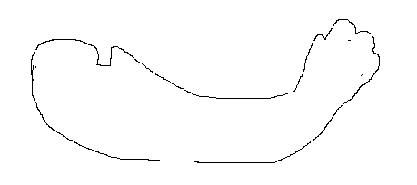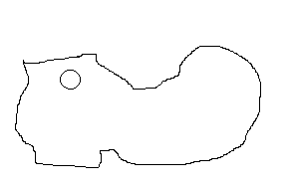
выполнены с помощью инструмента «Сплайн»

Технологический процесс, основные параметры
Изделие изготовлено из материала ПВХ 5 мм, фрезерование произведено фрезерно-гравировальным станком «MODELA MDX - 15».
Инструмент:
- фреза концевая d=3 мм,
- диаметр хвостовика 6 мм.
Фрезерование стенки.
Подача: 720 мм/мин.

Вывод
При выполнении работы я научился выполнять деталирование изделия, работать инструментами «Ломанная линия» и «Сплайн», узнал как создавать замкнутый контур и исправлять ошибки при создании контура, разобрался в создании технологического процесса.
У меня появился новый друг «Помощник», сделанный моими руками. Он сидит на полке, болтает ногами и наблюдает за занятиями. С таким помощником делать уроки стало легче и веселее.

